同化棋程序报告

朱政烨 1700017760 元培学院

一、主要功能：1.用户输入坐标，下子

2.ai计算最优下法，下子

3.显示每一步棋盘

4.自动保存棋盘信息到文件中，可以以后读取存档

5.判断输赢，终止程序

二、各个模块设计：1. cin（fin）坐标，placePiece函数放置棋子

2. evaluate函数估值（子数差，若能赢则返回极大值），

MinMax函数（极大极小算法），

placePieceAI函数用于ai下子

3.清屏，show函数打印棋盘

4. fin，fout对qupan.txt操作，

5. isOver函数数棋子数，判断输赢

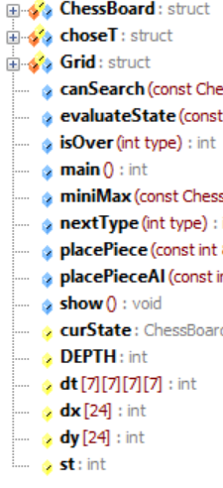三、程序结构

主要数据：

Chess:棋盘格子

ChessBoard:棋盘

choice:保存选择

curState:当前状态

主要函数已在二中说明。。。

四、AI设计

最大最小搜索、剪枝、迭代加深……

参考了：

[http://www.xqbase.com/computer/search_minimax.htm http://www.xqbase.com/computer/search_alphabeta.htm http://www.xqbase.com/computer/search_iterative.htm](http://www.xqbase.com/computer/search_minimax.htm%20http://www.xqbase.com/computer/search_alphabeta.htm%20http://www.xqbase.com/computer/search_iterative.htm)

五、总结

这个项目真正做起来才知道有多复杂。一开始只想改一下官网上的样例程序，做个贪心法就解决，但是实际做下来，发现ai实在是智障……于是了解了一下博弈论的知识（主要是棋类方面的），重点理解了MinMax算法，然后发现自己无力把其套在样例上，只能整个重写函数、数据类型什么的，再经学长和网络资料指点，写成了自己的……然后加入文件操作，并努力尝试让控制台程序更美观点，做成了最终的版本。

在这个过程中，我锻炼了动手能力和自学能力，加深了c++语言的掌握度，虽然没太用心去深入，但做完也有小小的成就感。总之，受益匪浅。